てくてくビヨリ サンイン 53号
発行 2025年 冬

特集 つながる島根！ 王道ドライブ旅 石見銀山から出雲から松江

画像：石見銀山の間歩（まぶ）を探索するカナコ
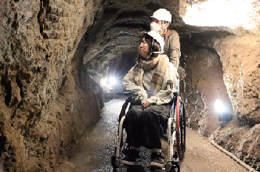

画像：出雲大社の景色を眺めるカナコ
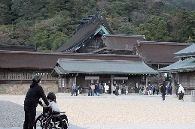

島根県は東西に細長い地形で、東の安来から西の津和野までおよそ230キロあります。高速道路の設備が着々と進んでおり、令和7年3月に山陰道「出雲・湖陵道路」、「湖陵・多伎道路」が開通し、松江・出雲・大田間のアクセスが大幅に向上しました。島根の主要観光地が点在するこのエリアをドライブしながらめぐってみませんか。

こん号のてくてくまち歩きレポーター紹介

カナコ
脳卒中の後遺症により右半身マヒがあり車いすで生活している。色々な体験を通して、自分にぴったりな趣味をみつけるのが目標。自走式車いすを使用（幅60センチ）

画像：カナコの写真
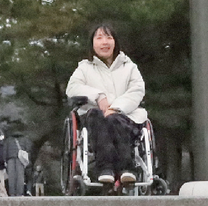

さとる
趣味の車いす卓球では障スポで全国一位の実績あり。体幹機能障がいで左半身マヒ。杖歩行と自走式車いすを使用（幅57センチ）

画像：さとるの写真
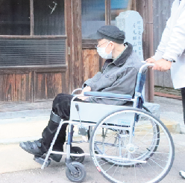

島根とつながる
出雲縁結び空港
国内外とつながり、出雲大社や松江城、玉造温泉などの名所にアクセスしやすい島根の空の玄関口。空港建物内のレストランなどで一息ついたら、旅のステップを進めよう。ショップにはここだけのグッズやお菓子も。

住所：島根県出雲市斐川町沖洲2633の1
電話：0853の72の7500（総合案内所）
営業時間：7時30分から20時30分

バリアフリーデータ
身障者用駐車場16台（内屋根付き8台）
入口段差なし（スロープ）
自動ドア
エレベーター使用可
車いす対応トイレ1ヵ所
オストメイトBFトイレ6ヵ所
貸出用車いす
テーブル席あり
館内貸出用車いす1台（各航空会社に搭乗用車いす複数あり）
点字ブロック及び誘導マット設置、館内触図あり
筆談対応可
【喫茶神在】テーブル席の他、座席固定のカウンター席あり（ウエ73センチ・シタ63センチ）

【福祉車両の取り扱いのある出雲空港周辺のレンタカー】
トヨタレンタカー出雲空港店 電話：0853の72の8808
スパイスレンタカー出雲店 電話：0853の62の5575

画像：外観
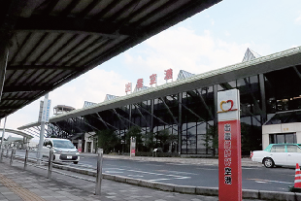

画像：身障者用駐車場
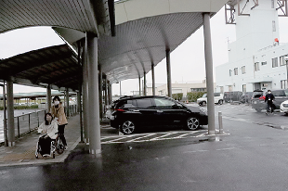
身障者用駐車場から入口まで屋根が付いていて、天候の悪い日も安心です。

画像：1階 総合案内周辺
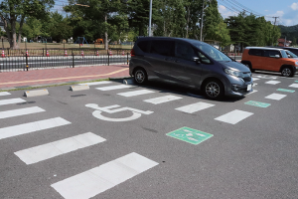
バリアフリー対応が随所に施され、空港内はフラット。目の不自由な方向けの誘導マットが敷いてあり、車いすで上を歩いても点字ブロックのようにガタつくことはありません。建物内のバリアフリートイレはおおむねオストメイト対応となっています。音声案内が付いたトイレは1階の国内線到着ロビー付近と、2階のショップ付近にあります。

画像：2階 お土産ショップ
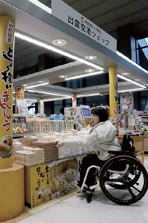
島根のお土産が一堂に揃います。陳列は低めで手に取ってじっくりと見てまわれました。定番品から変わり種の商品まで、地元民の私から見ても発見がありました。

画像：3階 送迎デッキ
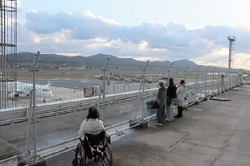
エレベーターで各階への移動も問題なく、3階の送迎デッキへも段差なくたどり着け、飛行機を見ることができました。

ご縁の国へようこそ 出雲空港

画像：縁結び空港のフォトスポット
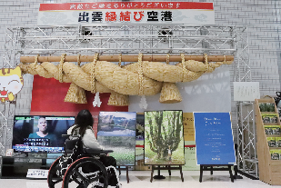
大きなしめ縄やしまねっこ、床の隠れハートなどを見つけるとテンションが上がります。飛行機を利用される方もそうでない方も楽しめます。

画像：3 階 喫茶神在（かみあり）
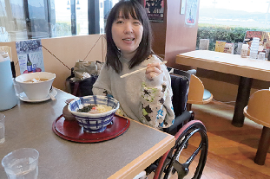
飛行機の離着陸を眺められる大きな窓があり、低めのカウンター席とテーブル席がありました。島根ならではのメニューがたくさん。私は温かい釡揚げ蕎麦を食べましたが、割子そばもありました。糀（こうじ）の入ったコクのある味噌の『スサノオラーメン』は島根に来たら食べてみてほしい一品です！ 発着の合間はもちろん、食事だけでも満足できるレストランです。

画像：神話セット（1500円）
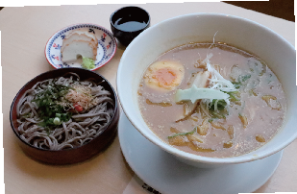
大社飛魚（あご）の焼きと割子そば、大人気のスサノオラーメンがセットになったよくばりメニュー

画像：出雲釡揚げそば（950円）
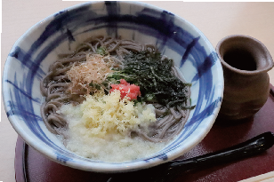

画像：喫茶神在（かみあり）の店内の様子
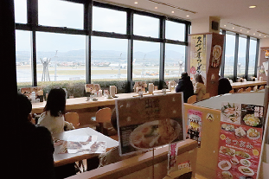

出雲縁結び空港連絡バス（松江線）「車いす用エレベーター付きバス」

JR松江駅・松江しんじ湖温泉駅と出雲空港を結ぶ連絡バスに、車いすに乗ったまま利用できる車両が登場！車いす用エレベーターでスムーズに乗り降りできる。利用には乗車日1ヵ月から1週間前（土・日・祝日除く）までに予約が必要。

電話：0852の22の3681
営業時間：【電話予約】月曜日から金曜日 9時から17時（土・日・祝日は予約の受付不可）
料金：大人（中学生以上）1300円 小児（6歳以上12歳未満）650円 幼児（1歳以上6歳未満の未就学児）は同伴者（大人または小児）1人につき1人は無賃、2人目からは小児運賃 乳児（1歳未満）は無賃
障がい者割引：障がい者手帳提示で割引あり（身体及び精神障がい者は1級で本人と介助者1名が半額、2級以下は本人のみ半額。知的障がい者は療育手帳A1、A2で本人と介助者1名が半額、B1、B2で本人のみ半額）

画像：バスに設置された車いす用エレベーター
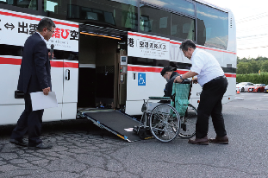
出雲空港から松江駅としんじ湖温泉駅への連絡バスに、車いす対応車両が導入されました！車両が限られているため予約制になりますが、車いす使用者にとっては格段に乗り降りが楽になり、お財布にも優しくなります。

出雲空港から車で約1時間
世界遺産 石見銀山

出雲縁結び空港から石見銀山まで車で約1時間。山陰道がつながり、ぐっと訪れやすくなりました。観光には外せない、石見銀山大森エリアのおススメスポットをご紹介！

画像：石見銀山のレトロな街並みを散策するさとる
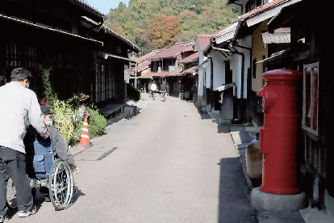

まずは石見銀山を知るところからスタート！
石見銀山 世界遺産センター

石見銀山のガイダンスが役目であり、映像やレプリカが展示されている。間歩（まぶ）を再現したスペースやVRシアターなどの設備があるほか、有料・要予約で銀さがしや低融点合金による小物づくり体験もできる。

住所：島根県大田市大森チョウ イ1597の3
電話：0854の89の0183
FAX：0854の89の0089
営業時間：9時から17時（最終受付 16時30分）
定休日：毎月最終火曜日・年末年始
料金：一般400円、小中生200円、外国人300円（小中生150円）※20名以上の団体は一般300円、小中生150円。障がい者手帳またはミライロID提示で本人と同伴1名無料

バリアフリーデータ
駐車場身障者用
入口段差なし（スロープ）
自動ドア
貸出用車いす2台
オストメイトBFトイレ1ヵ所
車いす対応トイレ1ヵ所
障がい者手帳割引
点字ブロックあり
視覚障がいの方へスタッフの案内対応可

画像：外観
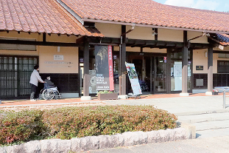

画像：駐車場
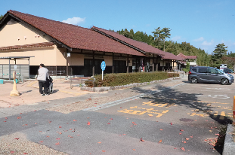
駐車場は広く、入口に近い場所に優先駐車場が4台分設けられていました。車いすの積み下ろしや乗降に充分なスペースがありました。

画像：大久保間歩（おおくぼまぶ）の実物大模型とAR
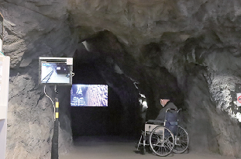

画像：VR銀山
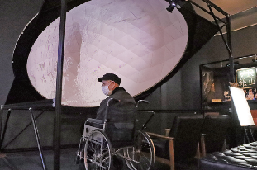

画像：有料展示室
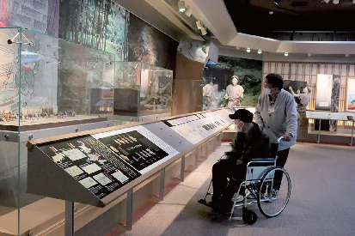

世界遺産センターは段差もなく、フラットで展示スペースの通路も広く、車いすでも不便なく閲覧できました。間歩を立体的に展示した模型や、銀を採掘していた当時の様子をVRで見られるようにしたコーナーなどがあり、誰でも興味を持って観覧できそうです。

学生が運営する集いの場

石見銀山まちを楽しくするライブラリー

大森町のライブラリーカフェ。島根県立大学のサテライトキャンパスでもあり、企画・運営は浜田キャンパスの学生が担当している。読書やカフェ・ギャラリーのほか、有料のラウンジやコワーキングスペースも備える。

住所：島根県大田市大森チョウ ハ94
電話：0855の24の2201（島根県立大学事務局企画調整課)
営業時間：木曜日から日曜日 10時から17時（ラストオーダー 16時30分)
定休日：月・火・水曜日 ※冬季（12月から3月）は不定休
料金：基本無料 ラウンジ・コワーキングスペースは一人あたり1時間330円（税込み）

バリアフリーデータ
入口段差（1段）
段差2段（階段）
スライドドア幅115センチ
洋式トイレ
テーブル席あり
各出入口に段差あり（段差13センチから23センチ）、2階へは階段
店内小上がりの畳で土足不可（手すり付き2段の階段）

画像：外観
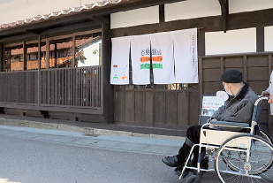

画像：入口と小上がりの畳に上がる階段
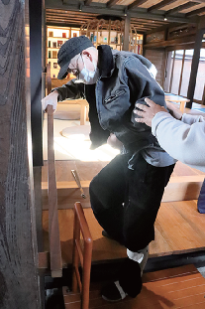
店内は小上がりの畳敷きなので車いすのままで利用はできませんが、私は補装具と杖を使い入店。

画像：店内の様子
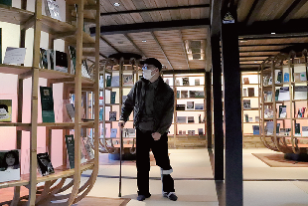
大きな古民家を活用したカフェ兼図書館のようなスペースで、本棚は地元で生えていた竹で作られたものだそう。明るく開放的なスペースで、本好きの私にはたまらないゆったりした時間が過ごせました。

隣のパン屋「ベッカライ コンディトライ ヒダカ」のパンが持込OKで、パンとお店のオリジナルスイーツとコーヒーをいただきながらゆったり読書時間を過ごしました。

画像：しまねのクリームあんみつ（748円）
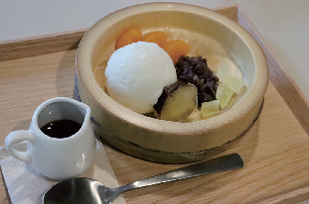
あんみつのお皿も竹で作られたもの。ヒダカのジェラートとあんこに飯南町の焼き芋が添えられた、島根県産にこだわった絶品あんみつ。

銀を採掘していた間歩に車いすでGO！

ぎんざんカート

まち歩きでは多くの方が電動自転車をレンタルしていました。レンタサイクル店では有料で車いすの貸し出しもありますよ。車いすユーザーにおすすめな移動方法は『ぎんざんカート』です。超小型バスのようで、龍源寺間歩（りゅうげんじまぶ）の手前までカートで移動できます。自走式車いすの場合1台まで乗車可能ですので、事前に問い合わせしてスムーズに散策を楽しもう♪

住所：島根県大田市大森チョウ宮ノ前ハ48の1（レンタサイクル河村）
電話：0854の89の0633
営業時間：8時から18時（1日 12から14便程度）
定休日：毎週水曜日（荒天の場合運休あり）
料金：片道100円から500円（小学生以下の子ども・障がい者は半額。未就学児は大人一人につき一人無料）

バリアフリーデータ
専用駐車場なし（代官所前ひろばに駐車場あり）
貸出用車いすあり（有料300円）
車いすは自走式に限り、1台荷台に積み込み可能。予約はできないが、車いすで乗車の方は事前連絡が必要
ゴルフカートをベースとした車両で定員6名、窓ガラスなし（雨の日等は透明のシートをおろす）
カートは地面からカートの座面の高さ72.5センチ・正面に手すりあり

画像：ぎんざんカートが走っているのを眺めるカナコ
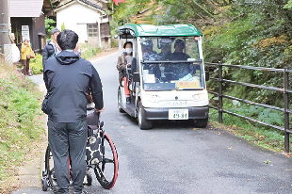

銀鉱石が掘られた坑道
龍源寺間歩（りゅうげんじまぶ）

龍源寺間歩は江戸時代中頃に掘られた間歩（まぶ）で、昭和18年閉山したという。最大級とされる大久保間歩に次ぐ大きさとされ、長さ600メートルのうち157メートルを常時公開している。

住所：島根県大田市大森チョウ ニ183
電話：0854の89の0347
営業時間：9時から17時まで（12月から2月は16時まで）※最終入場は10分前まで
定休日：1月1日
料金：大人（高校生以上）500円（400円）、小人（小・中学生）250円（200円）※（）内は20名以上の団体
※障がい者手帳またはミライロID提示で本人と介助者1名が大人400円、小人200円

バリアフリーデータ
車いす対応トイレ
入口段差なし（スロープ）
障がい者手帳割引

間歩までの移動手段は、徒歩・自転車・ぎんざんカート。足の不自由な方は石見銀山観光案内所で通行証を発行してもらうと「清水寺前休憩所」まで車で進入できる（その先1キロの坂道で徒歩移動となる）。
間歩の坑道は全長約157メートル・通路幅は110センチ以上あり路面は舗装されている。一部天井が160センチ程度の低い箇所があり頭上注意（ヘルメットの貸出しあり）。出口に向かう新坑道は約116メートルの急こう配な上り坂。

画像：間歩（まぶ）の壁面を観察するカナコ
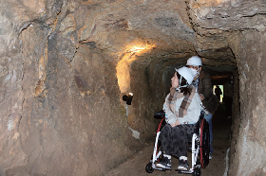

画像：清水寺前休憩所駐車場
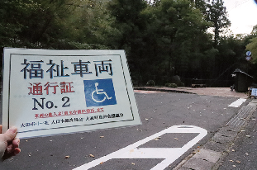

画像：緩やかな上り坂を1キロ歩く
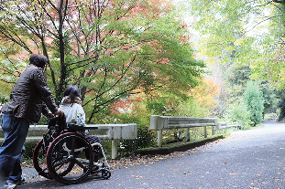

石見銀山公園から龍源寺間歩までは片道約2.3キロ（徒歩45分）の坂道で、自走式車いすで進むにはかなり大変。石見銀山大森観光案内所で『通行証』をもらうと清水寺前休憩所まで車で行く事ができました。車を降りた後、残り約1キロは緩やかな坂を歩くようになりますが、森林浴をしながらの散策は気持ちよかったです。

画像：龍源寺間歩受付
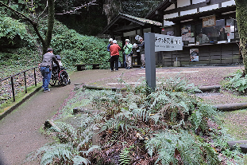
受付では杖やヘルメットの貸出しがあり、バリアフリートイレも備えています。

画像：龍源寺間歩入口
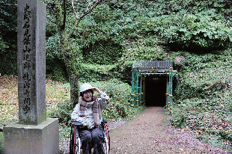
銀を採掘していた頃の坑道を見学できる貴重な間歩。天井の低い箇所があるので、安全のために貸出用のヘルメットを着用し出発！

画像：龍源寺間歩の内部
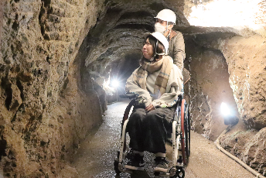
坑道の地面はキレイに舗装されておりガタガタすることなく、一方通行なので車いすでも問題なく進めます。ノミで掘った痕跡を間近に見れ、過酷な労働だったのだろう…と採掘の様子を想像しました。

画像：新坑道
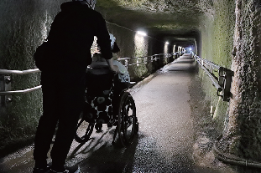

画像：坂の途中にはベンチがあるので、ひと休みしてゆっくり上がろう。
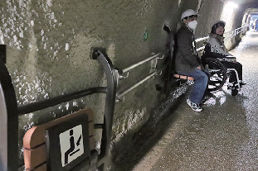

画像：間歩を出た先はやや急な下りの坂道でした。
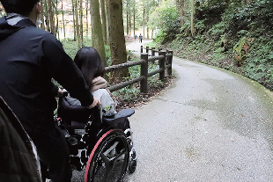
出口に向かう新坑道は116メートルの長く傾斜のきつい上り坂があります。車いすの方は、同行者がいると安心です。不安な時は、管理棟につながる電話がありますので、無理をせず助けを呼んでくださいね！

出雲でひと休みはいかが？
石見銀山から大社まで車で約1時間

出雲多伎インターで自動車道を降り出雲大社方面に向かうと、大型パーキング複合施設が!! 解放感抜群のレストラン＆カフェや崖の中のホテルなどで注目を集めています。出雲大社近くにバリアフリーなお宿も登場。その日のうちに自分の身体を労わってあげよう。

充実のバリアフリー設備で気兼ねない時を

完全バリアフリーなお宿
ゲストハウス神楽荘（かぐらそう）

高齢の方や介助が必要な方、ペットと一緒の家族も安心して泊まれる、誰にでもやさしいゲストハウス。出雲大社のお膝元、一日一組限定のプライベート空間でくつろぎの時間を過ごそう。

住所：島根県出雲市大社町杵築南1096
電話：090の3314の3751
営業時間：チェックイン16時 チェックアウト10時
料金：1泊（2名）27500円 ペット同伴料金：1日 3300円（1匹につき）

バリアフリーデータ
駐車場一般
オストメイトBFトイレ2ヵ所
スライドドア幅88センチ
入口段差なし（スロープ）
貸出用車いす1台
浴槽半埋込型
BFルーム
リクライニング介護ベッドあり
シャワーキャリー・バスリフトあり
階段昇降機あり
洗面台に昇降機能あり
ペット同伴可
食事の提供なし

画像：入口
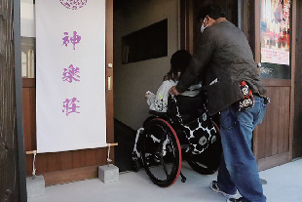
入口はスロープで、自分の車いすのまま入室できます。建物向かいに駐車場が2台分ありました。

画像：1階 洋室
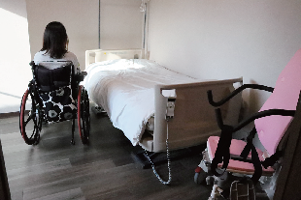
お部屋は1階に1部屋、2階に2部屋ありました。1階の洋室にはリクライニングベッドがあり楽に休めそう。部屋続きのテラスには、ウッドデッキに簡易スロープが設置でき、いざというときの避難経路もバッチリ確保されていました。

画像：脱衣所
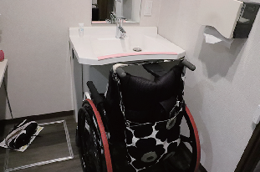
洗面台は昇降機能が付いていて、10センチ程度高さを変えることができます。身長や車いすに合わせることができるので、格段に使いやすくなります。

画像：テラス
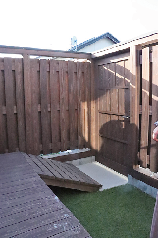

画像：浴室のバスリフトに座っているカナコ
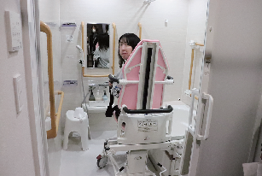

画像：バスリフトに座ったまま浴槽の中に入るカナコ
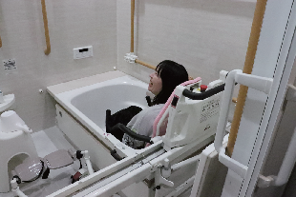
お風呂はバスリフト付きで介助の負担なくお湯に浸かることができます。浴室の手すりは全方向に付いていて、さらに手すりを可動させることもできるそうでビックリ！ 浴槽の両端には腰かけがあり、安全に入浴できます。

画像：1階 オストメイト対応バリアフリートイレ
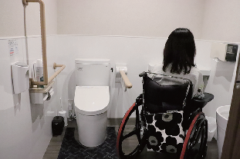
トイレは各階に1ヵ所ずつあり、どちらもオストメイト対応でした。近くにバリアフリートイレがない時も駆け込みOKだそうです！

画像：階段昇降機
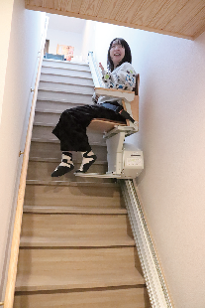
2階へ上がる階段には昇降機が付いています。車いすから移乗しますが、とても静かで振動もなくシートベルトを装着するので安心でした。

画像：2階和室
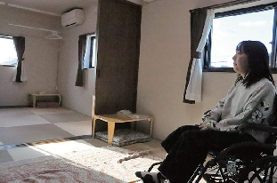
2階は和室ですが、車いすでくつろぐときにはカーペットとエアーベッドを用意してもらえます。コンパクトな車いすも常備してあるので、家族と一緒に過ごす時間が増えそうです！出雲大社から車で約5分、バリアフリーに特化した誰もが安心してくつろげるゲストハウスでした。

大型パーキング複合施設 WINDY FARM ATMOSPHERE（ウィンディ ファーム アトモスフィア）

島根の景色とグルメを堪能
GARB CLIFF TERRACE Izumo（ガープ クリフ テラス イズモ）

目の前は日本海という最高のロケーションの中、島根の食材を使用し、ジャンルにとらわれない地産地消メニューを提供。ランチ、カフェ、ディナー、訪れるタイミングで表情が変わるので、この時だけの食を楽しむことができる。

住所：島根県出雲市多伎町久村1870
電話：0853の86の3298
営業時間：ランチ 11時から15時（ラストオーダー14時 ※土日祝は14時30分）
ディナー 17時から21時（ラストオーダー20時 ドリンクラストオーダー20時30分）

バリアフリーデータ
駐車場一般
入口段差なし（エレベーター）
自動ドア
エレベーター使用可
車いす対応トイレ1ヵ所
テーブル席あり
テーブル席・カウンター席の他にソファー席・テラス席あり

画像：外観
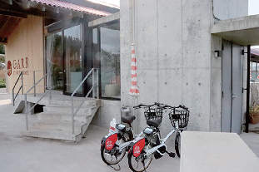

画像：お店の中に入れるエレベーター
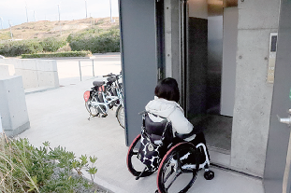
入口は階段のみに見えますが、スタッフの方が出迎え建物横の扉を開けると、エレベーターが現れ段差なく入店できます。

画像：レストラン＆カフェの様子
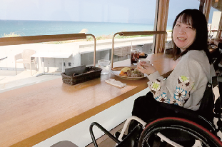

画像：広々とした店内
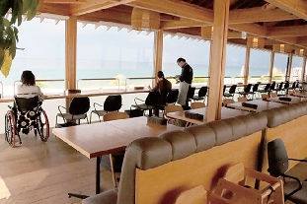

画像：今週のメインプレート（1800円）
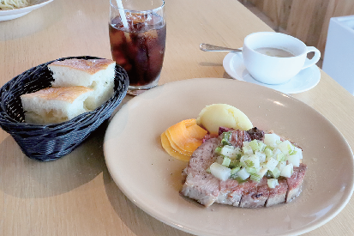
この週は島根県産ローストポーク、出雲産椎茸のポタージュ、焼きたて自家製パンでした。

店内はフラットで通路幅もゆったり。海が見えるカウンター席は車いすでも食事しやすいテーブルの高さ。地の食材が使われ、素材の味を生かしたお料理でした。私は『今週のメインプレート』のローストポークを注文したところ、スタッフの方が「お肉を切ってお出ししましょうか？」と声をかけてくれ嬉しくなりました。設備だけでなく心のバリアフリーも備えられています！水平線を眺めながら優雅なランチを楽しみました。

ホテル IZUMO HOTEL THE CLIFF（イズモ ホテル ザ クリフ）

画像：ホテルの内部。広々としており、テラスにテーブル席がある。
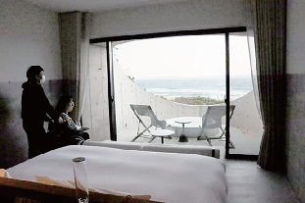

レストランの下、地下にある崖の中のホテル。主な扉は開き戸ですが入口に段差はなく、車いすのまま入室できました。風呂があるテラスへはやや段差がありますが、海を眺めながらのジャグジー風呂は気持ちよさそう。トイレやシャワールームに手すりはないものの、座面が回転するシャワーチェアがあり役立ちそうでした。

ドライブの立ち寄りスポット
出雲・湖陵 パーキングエリア

多伎町の海岸沿いにある複合施設。地元の人でも気軽に利用したくなるよう、パーキングエリアにはハンバーガーやクレープなどの軽飲食店を併設。海に向かって漕ぐ「風のブランコ」でリフレッシュしよう。

住所：島根県出雲市湖陵町大池5の1
電話：0853の43の1970
営業時間：11時から16時

バリアフリーデータ
駐車場一般
入口段差なし（砂利あり）
スライドドア
車いす対応トイレ1ヵ所
テーブル使用可
駐車場は砂利
2階展望デッキへは階段

画像：外観
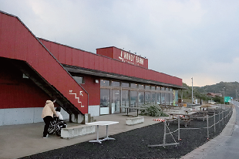

画像：駐車場の様子
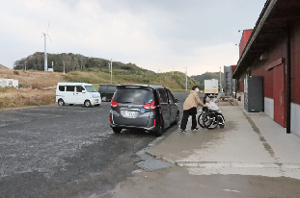

駐車場は広いですが、身障者用の駐車場はなく路面も砂利のため、建物に横付けして乗降しました。車いす対応トイレがあり、トイレはジェンダーレスを意識した造りでした。店舗の入口に段差はありませんがドアの手前に少しだけ砂利の溝があります。

画像：ジェンダーレストイレの看板


画像：クレープショップ「イズモクリフエンドクレープ」の出雲抹茶のアイスクレープより、醤油ぜんざい（800円）
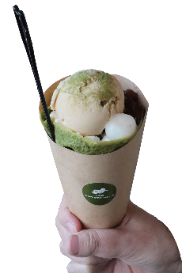

画像：醤油ぜんざいクレープを手に持ったカナコ
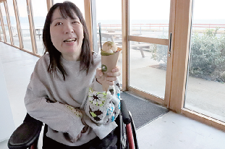
山陰の素材を使った一風変わったアイスがたくさん。私は出雲抹茶のクレープ『醤油ぜんざい』を注文。醤油アイスとあんこがとても合い、抹茶生地も美味しくぺろりと完食しちゃいました。しまね和牛100パーセントのハンバーガーなど軽食もありましたよ。

画像：風のブランコ
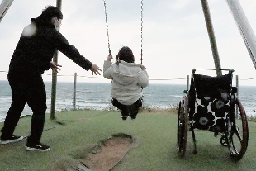
ブランコに乗るのは久しぶり！ベルトを装着すれば安定感がありました。目の前には海が広がり、とても気持ちよかったです。

出雲を代表する縁結びの神様
出雲大社

島根に訪れたら全国屈指のパワースポット、出雲大社で良縁祈願は欠かせません。車いすで参拝できますが、正式ルートでのお参りには知っておきたいポイントがあるので事前にチェック！

神々が集う大社
出雲大社

住所：島根県出雲市大社町杵築東195
電話：0853の53の3100
ファックス：0853の53の2515
営業時間：参拝時間は6時から19時
※素鵞社は16時30分まで、ご祈祷は9時15分から16時30分、車いすの貸し出しは8時30分から16時30分

バリアフリーデータ
駐車場身障者用
一部スロープあり
一部階段あり
貸出用車いす3台
オストメイトBFトイレ5ヵ所
身障者用駐車場は大駐車場に3台、勢溜東駐車場（思いやり駐車場）に20台あり
勢溜東駐車場から平坦な道のりの「車椅子参拝道」あり。勢溜の大鳥居から参拝する場合は急な下り参道
各所にスロープあり（御本殿前八足門、祓社など一部段差の解消法なし）

車いすでの参拝ルート

1 勢溜（せいだまり）の大鳥居

画像：大鳥居の前には階段がある
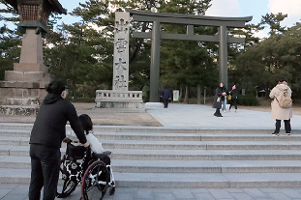

画像：西側の脇道
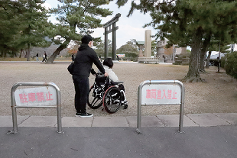
勢溜の大鳥居前に6段の階段があります。車いすの場合、西側の脇道を通ると段差少なく行くことができます。

2 下り参道／祓社（はらえのやしろ）

画像：全国でも珍しい下り参道。こう配が急な坂が続きます。
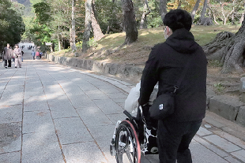

画像：祓社（はらえのやしろ）
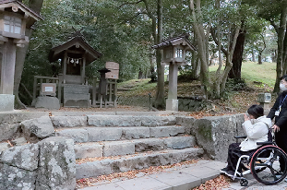
祓社（はらえのやしろ）で自らの穢れを祓い心身を清めていただきます。

3 松の参道

画像：松が生い茂る参道。真ん中は通れない。
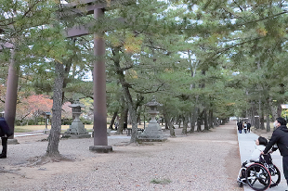
みごとな松並木が続きます。両側に舗装された参拝道があるのでスムーズに通行できました。

4 御神像

画像：大国主命の像を見るカナコ
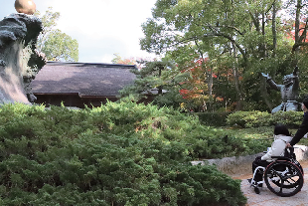

5 手水舎

画像：手を清めるカナコ。
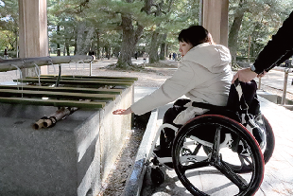

6 銅の鳥居

画像：要所にスロープが付いており、車いすでも参拝することができます。
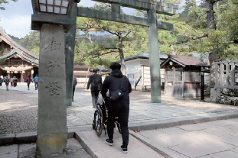

7 拝殿

画像：拝殿の外観。スロープあり。
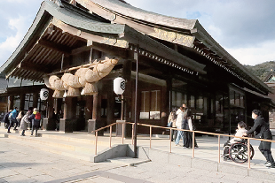

画像：拝殿で祈祷するカナコ
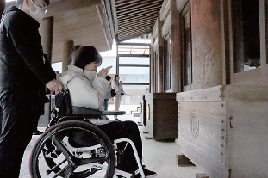
出雲大社のお参りの仕方は、一般的な神社と異なり「二礼四拍手一礼」となります。

8 八足門（やつあしもん）

画像：八足門の先にある本殿
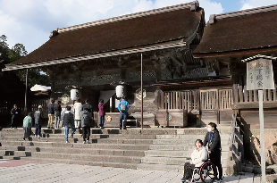

画像：階段があるのでその下からお祈りするカナコ
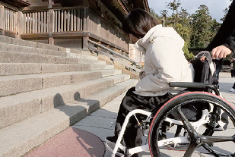
御祭神に最も近づける御本殿前八足門には7段の階段があるので、階段の下から神様にご挨拶。

御本殿へ

9 御本殿

画像：大国主命が祀られている御本殿
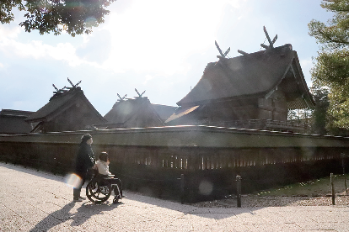
境内は継ぎ目のないフラットな石畳なので歩きやすく、色々な角度から御本殿を眺めることができました。東側からが一番近くに見えるポイントです。

画像：西側の御本殿
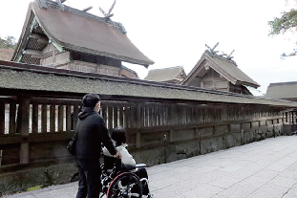
御本殿内の御神座は西を向いているそうで大国主大神の正面にあたる「本殿西遥拝場」も要チェック。

10 神楽殿

画像：神楽殿までの道は砂利だが、車いす専用の通路があるので安心。
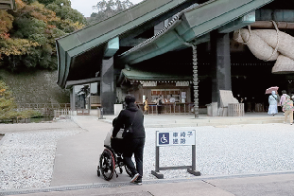

画像：神楽殿の大しめ縄を見上げるカナコ
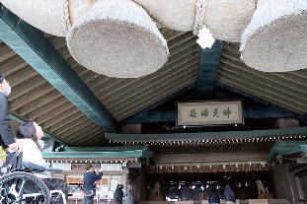

画像：神楽殿の前でお祈りするカナコ
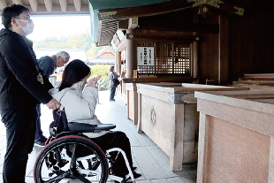
神楽殿の大注連縄は下から見上げると迫力大！車いす通路から段差なく参拝できました。

バリアフリーポイント！

画像：勢溜東駐車場
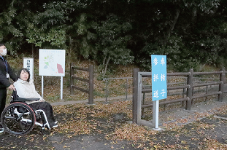
正式参拝ルート以外にも、勢溜東側にある思いやり駐車場から行ける「車椅子参拝道」を利用したり、出雲大社大駐車場に車を駐めると、坂道などない舗装された道で参拝することができます。

松江（車で50分）

画像：宍道湖夕日スポット
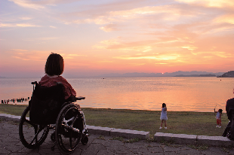
美しい夕景百選に選ばれている松江の宍道湖で夕日を眺めながら、旅の思い出にひたろう。

神門通りで食べ歩きグルメ！
出雲大社門前には新しいお店が続々

画像：いずもちーずけーき本舗「飲めるちーずけーき」
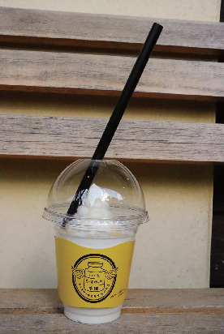
トロフワな新感覚チーズケーキ

画像：いちご飴専門店Ichie（イチエ）の「いちごマスカット飴」
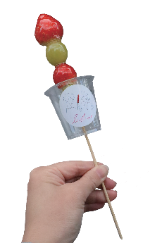

画像：Ichie（イチエ）のお店の前の映えスポットでにっこりするカナコ
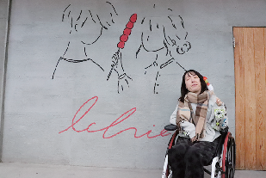
ジューシーなフルーツと飴のパリパリ感がたまらない！飴の下にカップが付いているので、落とす心配なく食べ歩きにおすすめです！

画像：EBINOYA（えびのや）の「島根和牛ご縁ライスバーガー」
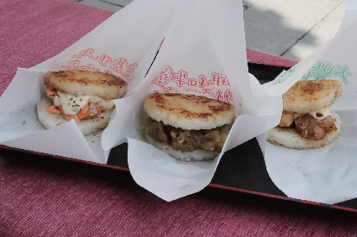
島根和牛や境港サーモンなど、山陰を気軽に味わえる。

画像：878(ハチナナハチ)の「たい焼きパフェ」
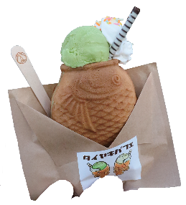
たい焼きの中はあんことカスタードが選べます。ボリューム満点のスイーツ！

画像：878(ハチナナハチ)の「さつま揚げ」
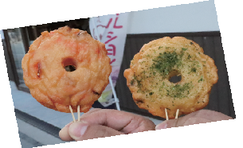

画像：出雲茶屋たばねのしの「掛川抹茶ティラミス」
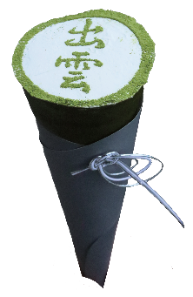
抹茶の生地とティラミスクリームが絶品！

特集 おわり

バリアフリーな外出をサポートする団体・WEBサイト

松江/山陰バリアフリーツアーセンター
各地の観光ボランティアガイド組織や、宿泊施設、交通事業者等と連絡をとりながら、それぞれのサポートサービスをつなぎあわせます。旅行する際に訪れるといいスポットのアドバイス、旅行日程、行程のアドバイス、宿や飲食施設のご紹介を行っています。ご相談、介助のコーディネートの費用は、無料となっています。ぜひ、お気軽にご相談ください。

お問い合わせ（PCエコステーション・ゆうあい内）
《平日》電話：080の3873の4220 ファックス：0852の27の7447
受付時間：九時から十八時まで
Eメール：info@tekuteku-sanin.com
山陰各地の観光施設、宿泊施設、交通機関のバリアフリー情報満載サイト てくてくサンイン
リンク先URL→http://tekuteku-sanin.com/

全国のバリアフリー観光・ユニバーサルツーリズム相談センター
障がい者の旅行を、観光地の側で受け入れ支援する取り組みが広がっています。下記の団体では、観光施設や宿泊施設のバリアフリー調査を行い、その情報発信をしたり、訪れる障がい者に対して、人的サポートを行うなどの取り組みを行っています。

（北海道・旭川）カムイだいせつバリアフリーツアーセンター 電話 0166の38の8200
（北海道）一般社団法人 日本UD観光協会 電話 011の788の4170
（仙台）仙台バリアフリーツアーセンター 電話 022の726の7503
（秋田）秋田バリアフリーツアーセンター 電話 018の838の4188
（山形）山形バリアフリー観光ツアーセンター 電話 0238の20の6125
（福島）ふくしまバリアフリーツアーセンター 電話 024の531の6428
（福島）いわきユニバーサルツーリズムセンター 電話 0246の68の8927
（東京・関東）高齢者・障がい者の旅をサポートする会 電話 070の5081の7404
（東京）ユニバーサルツーリズムセンターむさしの 電話 042の315の3261
（神奈川）湘南バリアフリーツアーセンター 電話 050の3161の1185
（新潟）新潟ユニバーサルツーリズムセンター 電話 025の311の1809
（新潟）柏崎ユニバーサルツーリズムセンター 電話 0257の47の7229
（富山）富山ユニバーサルツーリズムセンター 電話 076の454の7822
（石川）石川バリアフリーツアーセンター 電話 076の255の3526
（静岡）高齢者・障害者の西伊豆旅行サポートセンター ラクタビスト 電話 0558の52の4730
（愛知）チックトラベルセンター ハート トゥー ハート 電話 052の222の7611
（三重）伊勢志摩バリアフリーツアーセンター 電話 0599の21の0550
（滋賀）滋賀ユニバーサルツーリズムセンター 電話 077の569の4777
（京都）ユニバーサルデザインセンター京都 Eメール kyoto-kanko@udc.kyoto.jp
（大阪）大阪ユニバーサルツーリズムセンター 電話 06の6195の9056
（大阪）泉州ユニバーサルツアーデスク 電話 072の472の2329
（奈良）奈良バリアフリー観光ツアーセンター 電話 0742の62の0151
（兵庫）しゃらく 電話 078の735の0163
（兵庫）神戸ユニバーサルツーリズムセンター 電話 078の381の6470
（兵庫）姫路ユニバーサルツーリズムセンター 電話 079の224の8803
（兵庫）こひつじクリニック 電話 0120の96の8323
（鳥取）トラベルフレンズとっとり 電話 070の5675の4483
（島根）松江/山陰バリアフリーツアーセンター 電話 080の3873の4220
（徳島）徳島ユニバーサルツーリズムセンター 電話 088の635の9292
（高知）高知県バリアフリー観光相談窓口 電話 088の824の0227
（福岡）福岡・九州UD情報センター 電話 092の624の0888
（佐賀）佐賀嬉野バリアフリーツアーセンター 電話 0954の42の5126
（長崎）長崎県ユニバーサルツーリズムセンター 電話 0957の46の3773
（大分）別府・大分バリアフリーツアーセンター 電話 090の6633の4882
（熊本）くまもとユニバーサルツーリズムセンター 電話 096の344の5539
（鹿児島）かごしまバリアフリーツアーセンター 電話 0995の73の3669
（沖縄）沖縄バリアフリーツアーセンター 電話 098の858の7760

バリアフリーな外出をサポートする団体・WEBサイト おわり

交通機関・宿・トイレ 観光バリアフリーデータシート［出雲・大田エリア］

鉄道

JR出雲市駅
入口段差なし。駅は高架だが、地上階の改札口と2階ホームをむすぶエレベーターあり。エレベーターに点字、音声案内あり。駅に併設されたお土産売り場内と改札内に車いす対応トイレあり。車両への乗り降りのための簡易スロープあり。

JR大田市駅
地上駅。入口段差なし、手動ドア。点字ブロック、音声案内あり。ホームとホームを結ぶ22段の跨線橋があるがエレベーターはなし。車いすでホームへ渡るには、本来であれば改札を通過して跨線橋を渡らないといけないが、駅員の方が1番のりば西側から2・3番のりばまで案内してくれ、乗車のサポートあり。駅構内東側（改札外）にオストメイト対応車いすトイレ1ヵ所あり。

・JR西日本お客さまセンター 介助のご依頼
おからだの不自由なお客様のサポートダイヤル：0570の00の8989（有料） 受付時間：8時から20時、年中無休

一畑電車 出雲大社前駅
駅正面に2つの入口がありどちらも両開き手動扉。入口スロープあり。駅舎の外（縁結びスクエア）にオストメイト対応バリアフリートイレあり。
お問い合わせ
電話：0853の53の2133

飛行機

出雲縁結び空港
障がい者用駐車場が16台。身体の不自由な方は専用の相談窓口に問い合わせができ、対応可能。オストメイト対応トイレは1階に2ヵ所、2階に4ヵ所の計6ヵ所。車いすの貸出しは、飛行機を利用される方は航空会社カウンターにて。空港見学、送迎、お食事等のための貸出用車いすは総合案内所にて。館内点字パンフレットあり。
お問い合わせ：【日本航空プライオリティゲストセンター】
電話：0120の747の707 9時から17時・年中無休
【FDA コールセンター】
電話：0570の55の0489 7時から20時・年中無休
【出雲空港ターミナルビル総合案内所】
電話：0853の72の7500 8時から20時・年中無休

館内に車いすトイレのある宿泊施設 出雲エリア

出雲市
四季荘 電話：0853の72の6525

出雲市
スーパーホテル出雲駅前 電話：0853の21の9000

出雲市
ニューウェルシティ出雲 電話：0853の23の7388

出雲市
夢の森うさぎ キャンプ村 電話：0853の53の6060

バリアフリールーム（車いす対応トイレ付客室）のある宿泊施設

出雲市
お宿 月夜のうさぎ 電話：0853の53の8877

出雲市
はたご小田温泉 電話：0853の86の2016

出雲市
ホテルサンヌーベ 電話：0853の20の2777

出雲市
出雲グリーンホテルモーリス 電話：0853の24の7700

出雲市
ツインリーブスホテル出雲 電話：0853の30の8000

出雲市
ファミリーロッジ旅籠屋・出雲大社店 電話：0853の53の6858

出雲市
湖畔の温泉宿 くにびき 電話：0853の43の2211

出雲市
ゲストハウス 神楽荘 電話：090の3314の3751

バリアフリールーム（車いす対応トイレ付客室）のある宿泊施設 大田エリア

大田市
島根県立男女共同参画センターあすてらす 電話：0854の84の5500

大田市
国民宿舎さんべ荘（三瓶温泉） 電話：0854の83の2011

大田市
四季の宿さひめ野（三瓶温泉） 電話：0854の83の3001

大田市
石見銀山 湯迫温泉旅館 電話：0854の88の2558

交通機関・宿・トイレ 観光バリアフリーデータシート おわり

盲導犬アリアと矢野のよもやま話

石見銀山遺跡の魅力!!
石見銀山は、環境に配慮し自然と共生した鉱山運営を行っていたことなどが評価され、「石見銀山遺跡とその文化的景観」として、2007年7月に世界遺産登録された。
石見銀山で導入されていた精錬工程に、灰吹法というものがある。それには大量の木材を必要としたが、消費する一方で植樹も行っていたおかげで、現代も美しい山林が残っているという。戦国時代から環境に配慮する考えがあったことを、日本人として誇らしく思う。また、世界遺産の中には、当時の様相を色濃く残す町並みや街道、港なども含まれていることに、大森町周辺のノスタルジックな街並みは、住民と行政が協力して守り続けているという。
この景観は、この先の未来へも受け継がれて行って欲しい。

【矢野 健 プロフィール】40代後半に難病の網膜色素変性症を発症した。弱視の視覚障がいで盲導犬アリアとともに生活している。趣味は、匂いのある花木を植えること。

盲導犬アリアと矢野のよもやま話 おわり

（広告）

サンベ電気株式会社
しまねの街を創る・ひとを創る・笑顔を創る
一般家庭向け電気工事
店舗ビル新築工事及び改修・リフォーム工事
公共施設及び大型電気設備工事
電気関係の工事事業なら何でも対応いたしております。お気軽にご相談ください。
住所：郵便番号 690の0017 島根県松江市西津田十丁目13番36号
電話： 0852の27の1008
ファックス：0852の27の1553
あいサポートなどのバリアフリー資格を取得しています。
サンベ電気で検索。

TechnoProject
生きるを良くする技術欲。

有限会社ともみ工房
VFチェア、福祉用具販売、製作、介護保険レンタル事業。
住所：郵便番号690の2404 島根県雲南市三刀屋町三刀屋1129の4
電話：0854の47の7283
ホームページ http://tomomi-k.com/

リコージャパン株式会社 島根支社
リコージャパンはSDGs（持続可能な開発目標）を支援しています。
住所：郵便番号690の0038 松江市平成町 182の27
電話：0852の21の9001

セラピースペースながしま
脳梗塞、脳性麻痺から腰などの痛みなどに保険外にて個別リハビリを提供。病院で作業療法士として30年以上務めた知識と技術。
住所：島根県安来市安来町1622の2
お気軽に相談ください！
電話：090の7548の8677
ホームページ https://www.yasugits.com/

三瓶山（さんべさん）の天然水 さひめの泉
モンドセレクション金賞 2年連続受賞！ 天然ミネラル「シリカ」たっぷりで女性・子供にやさしいお水です。
電話：0120の837の014
ホームページ http://www.sahime.jp/

ぐるっと松江 堀川めぐり
ふれあい広場乗船場にスロープ、車いす対応トイレ完備。船頭は定期的にバリアフリー研修を受講！
料金：大人一名（中学生以上） 1500円、障害のある方 800円
小人（小学生） 800円、障害のある方 400円
※団体20名以上 大人 1300円、小人 700円
遊覧時間約50分
堀川遊覧船 管理事務所
電話：0852の27の0417
ホームページ http://www.matsue-horikawameguri.jp/

ホンダカーズ島根東
バリアフリーなお店づくりに力を入れています。
店内は広々空間でキッズスペースも完備。身障者用駐車場や多目的トイレが設備されているなど、車いす利用者にも安心。
普段の生活にもしっかり使える知恵と工夫
N BOX スロープ車いす仕様（非課税）
全タイプで4WD車をお選びいただけます
車いすの方を含め最大4名乗車可能です。
松江東店
住所：松江市西津田4の2の8
電話：0852の26の0630
営業時間：9時30分から18時（令和2年4月から）
定休日：水曜、第2・第4火曜
黒田店
住所：松江市黒田町434の1
電話：0852の59の9650
営業時間：9時30分から18時（令和2年4月から）
定休日：水曜、第2・第4火曜
学園店
住所：松江市学園1丁目19の16
電話：0852の28の0701
営業時間：9時30分から18時（令和2年4月から）
定休日：水曜、第2・第4火曜

株式会社ミック
より安全に、より安心なコンピューターネットワーク環境をご提供します。
外部からの不正侵入を防御！内部からの情報漏洩を防御！危険なサイトへの通信を遮断！
インターネット上の不正なアクセスなどから、皆様の大切な資産情報を守ります。それが…システム Netstableシリーズです。
一人ひとりの「働き方」を支援する…
新しい時代に向けて磨きをかけた新シリーズ FUJIFILM Apeos®
住所：松江市学園南2の10の14 タイムプラザビル一階
電話：0852の27の0329
ファックス：0852の27の0376
支店／出雲・雲南・浜田・益田
ホームページ http://www.mic-ltd.co.jp/

山陰合同銀行
地域の夢、お客様の夢をかなえる創造的なベストバンクを目指して
ごうぎんでは知的障がい者が専門的に就労する事業所「ごうぎんチャレンジドまつえ」を運営し、事業所の職員が描いた絵をノベルティーなどに使用しています。
ホームページ http://www.gogin.co.jp/

松江アーバンホテルグループ
松江アーバンホテル・松江ニューアーバンホテルには「サービス介助士」の資格を持ったスタッフがおります。お気軽にお声がけください。
松江アーバンホテル 電話：0852の22の0002
松江ニューアーバンホテル 電話：0852の23の0003
松江アーバンホテルレークイン 電話：0852の21の2424
ホームページ http://www.matsue-urban.co.jp/

松江しんじこ温泉なにわイッスイ
水と雲が描く美しい情景を味わい、誰もが安らげるバリアフリーフロアを。
JAPAN TRAVEL AWARDS 2024において、『アクセシブル部門』及び『宿泊施設部門』のダブル受賞をいたしました。
バリアフリーユニバーサルデザイン客室
リニューアルをした5 階のフロアは、5部屋とも段差がなく間口も80センチ以上あります。
うち2部屋は、トイレ・洗面・浴室も、車いすでの回転が可能な空間で浴槽にはバスリフトの取り付けが可能です（要予約・無料）。
5階の全室が露天（展望）風呂付き客室です。客室ごとに異なるデザインの5部屋は、宍道湖の景色が一望できる非日常空間です。大切な人との時間を誰にも邪魔されず、のんびりお過ごし下さい。また、身体が不自由なお客様やご年配のお客様にも利用しやすいように、これまでにも増して「バリアフリー（ユニバーサルデザイン）」に取り組みました。これからも「障がいのある人もない人もみんなで一緒に泊まれる温泉宿」を目指してまいります。
大浴場もリフト付きシャワーキャリーが設置され、今まで行けなかった大きいお風呂に入ることができます。「水の三／水の六」のお部屋はバスリフトで入浴できるようになり同行者の負担も少なく、くつろげる時間が増えそう！（カナコ／車いす使用）
「水の五」のお部屋は、視覚障がい・聴覚障がいにも配慮されたバリアフリールーム。点字など触って分かる工夫や、部屋や窓から見える景色の音声案内は初めての体験！（エミ／視覚障がい）
住所：島根県松江市千鳥町63 松江しんじこ温泉
電話：0852の21の4132
ファックス：0852の21の4162
Eメール：naniwa@web-sanin.co.jp

有限会社ケーネット
消防用設備 設計・施工・保守管理
放送、インターネット、ナースコールなどの通信に関わる工事も承っています。
住所：郵便番号690の0048 松江市西嫁島3の5の6
電話：0852の23の7119
ファックス：0852の23の7108

太陽水道工事
バリアフリーリフォームしています！
水回り・住まいの困りごと何でもご相談ください！
ホームページ https://taiyousk.co.jp/

医療法人 いきいきクリニック
いきいきとした生活に貢献するクリニックを目指して
泌尿器科・内科・形成外科・血液透析
院長：横木広幸 副院長：別府昌子
※初診受付は、診察時間終了の１時間前までに受付をお済ませください。
★火曜 16時から17時休診
※最終受付時間は、午前・午後とも診察終了30分前です。
※その他の休診日は、盆（8月13日から8月15日）年始年マツ（12月29日から1月3日）
※泌尿器科受診希望で初診の方は、来院の１時間前には排尿を済ませて、尿を溜めた状態でいらしてください。
電話：（0852）27の1551
住所：松江市東津田町1768の2／バス停：県合同庁舎（徒歩5分）

中村ブレイス株式会社
世界の障がいを持つ方に、笑顔と希望を！
義肢、装具、人工乳房、医療用具の製造・適合業務を行っています。
住所：本社 郵便番号694の0305 島根県大田市大森チョウ ハ132
東京事務所 郵便番号158の0097 東京都世田谷区用賀4の10の3 世田谷ビジネススクエアヒルズ2 2階の25号
電話：0854の89の0231
ファックス：0854の89の0018
ホームページ http://www.nakamura-brace.co.jp/
Eメール nakamura@nakamura-brace.co.jp

松江市立松江歴史館
館内バリアフリー・障がい者手帳をお持ちの方と介助者1名は観覧無料
ホームページ https://matsu-reki.jp/
電話：0852の32の1607

島根県のバリアフリー情報サイト「バリアフリーなしまね旅！」
島根県観光連盟が運用している島根県の観光情報サイト「しまね観光ナビ」ページ内にある「バリアフリーなしまね旅！」では、てくてく日和発行元のプロジェクトゆうあいもサイトの制作や更新に携わっています。
モデルコースやおすすめの歩き方など、バリアフリーポイントを分かりやすく紹介しています。足腰が不安な方、目の見えない・見えにくい方、障がいがあってもなくても誰もが楽しむことのできる旅になるよう、おでかけの参考にぜひご覧ください。
バリアフリーなしまね旅 で検索

（広告、終わり）

旅行者体験談・てくてくビヨリの感想
・島根津和野にカトリック教会があります。“乙女峠マリア聖堂”という素敵な教会に行くには、足の不自由な方にはとても難しいので、駐車場の近くでお話が聞けるといいなと思いました。（広島県在住／ゆみっぺさん）
・主人の父が車いすなので、なかなか旅行に連れ出すのが難しいです。バリアフリーのところが今後どんどん増えてきて、やさしい社会になるといいですね♡（ 愛知県在住／スイートアリッサムさん）
・広島にもバリアフリー観光・ユニバーサルツーリズム相談センターがあるといいなーと思いました。（広島県在住／K・Mさん）

てくてくビヨリに寄付をいただきありがとうございます。
望月 孝夫 様／坂原 敬文 様／井上 由香子 様（他2名様）

てくてくビヨリからのお願い

応援寄付のお願い
てくてくビヨリの発行は皆さまの寄付に支えられています。1口千円にて、てくてくビヨリ応援寄付を募っています。私たちの活動に賛同していただける方は、誌面内のはがきまたはEメール tekutekubiyori@pjui.comにて、1、寄付数 2、お名前 3、電話番号 4、ご住所 をご記入の上お送りください。最新号と払込書を送付いたします。

広告掲載ご協力のお願い
てくてくビヨリ発行のために広告主の募集を行なっています。
てくてくビヨリは観光施設や旅行支援団体などを通じて山陰両県、全国各地に配布されています。掲載枠や料金など、詳しくは発行元のプロジェクトゆうあいまでお問い合わせください。

プレゼントのお知らせ
ご応募いただいた方から抽選で1名様に取材先のお土産セット、5名様に縁むすびバスマップすごろく＆てくてくビヨリ表紙絵ハガキセットをプレゼントします。

誌面内のはがき又はメール、ファックス、郵便はがきに、①住所 ②氏名 ③電話・ファックス番号 ④バリアフリーに関する旅の感想、てくてくビヨリへのご意見、ご感想など ⑤てくてくビヨリ応援寄付をいただける方は口すう（一口千円）をご記入の上、プロジェクトゆうあい「てくてくビヨリ」係までご応募ください。
宛先はページしたの問合せ先をご参照ください。なお、当選の発表は賞品の発送をもって代えさせていただきます。

山陰へのアクセス

飛行機の場合
萩・石見空港：連絡バス
JR益田駅へ約10分
出雲空港：連絡バス
JR松江駅へ約40分、JR出雲市駅へ約25分
米子空港：連絡バス
JR米子駅へ約25分
鳥取空港：連絡バス
JR鳥取駅へ約20分

電車の場合
益田から津和野 約40分
浜田から出雲 約1時間10分
益田から出雲 約1時間50分
出雲から松江 約30分
松江から米子 約40分
米子から倉吉 約30分
倉吉から鳥取 約45分
鳥取から姫路 約1時間40分
米子から岡山 約2時間

スタッフ紹介
取材・編集スタッフ：田中 隆一、今泉 未希、ハラ 雅代、井川 貴博、北尾 可奈子、ワタナベ 栄子、村松 良介、矢野 健、神田 光子、寺田 誘次、坂本 剛
イラスト：石原 由貴

編集後記
旧暦の10月、出雲地方は神在月。八百万の神々が出雲大社に集まり「神議り」という縁結び会議が執り行われます。今年は11月下旬から12月上旬が神在祭で、取材時期にも多数の参拝者が来られていました。出雲大社の御本殿で写真を撮ると、雲の切れ間から神々しく光が差し込み、まるで神様が出迎えてくれたかのような幻想的な1枚を撮ることができました。もしかしたら神様が会議の議題にあげてくれたのかもしれません。良縁を願う方、神在月の出雲大社参拝で神秘的な体験をしてみてください。（今泉）

発行元・問い合わせ先
特定非営利活動法人 プロジェクトゆうあい
郵便番号 690の0888 松江市北堀町35の14
電話：0852の32の8645
ファックス：0852の28の1116
メール tekutekubiyori@pjui.com
ホームページ http://project-ui.com/

